CENTRUM ŠŤASTNÉ DÍTĚ, z.s.
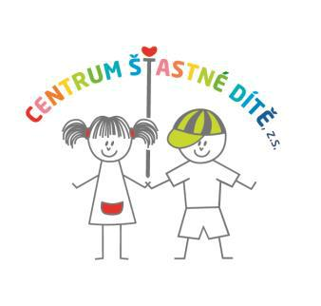
Lorencova 5424, Zlín, 76001, www.centrumstastnedite.cz, +420773885507

Evidenční list dítěte
Dětská skupina Šťastné dítě II.

Osobní údaje o umísťovaném dítěti v DS Šťastné dítě II.

Jméno a příjmení dítěte :

Datum narození :

Místo trvalého bydliště dítěte:

Rodné číslo:

Zdravotní pojišťovna ,
kopie očkovacího průkazu a kartičky pojišťovny.

Státní občanství :

Rodný jazyk :

Zdravotní omezení / nemoci

Alergie :

Další důležité údaje o dítěti :

Zákonný zástupce – maminka

Jméno a příjmení , titul :
Telefon :

E-mail :

Adresa trvalého bydliště :

Zákonný zástupce – tatínek

Jméno a příjmení , titul :

Telefon :

E-mail :

Adresa trvalého bydliště :

Pověřená osoba k vyzvednutí dítěte č. 1.

Jméno a příjmení, titul :

Telefon :
E-mail :

Adresa trvalého bydliště :

Číslo OP :

Pověřená osoba k vyzvednutí dítěte č. 2.
Jméno a příjmení, titul :

Telefon :
E-mail :

Adresa trvalého bydliště :

Číslo OP :

Doba pobytu dítěte v Dětské skupině Šťastné dítě II.

Den | Od | Do
Pondělí
Úterý
Středa
Čtvrtek
Pátek
Strava v DS :  Platba hotově : | Ano  Ano | Ne

Další osoby, které mohou vyzvedávat dítě z DS Šťastné dítě (kromě mamky, taťky či jiného zákonného zástupce) :

